**Специализированное оборудование для слабовидящих и слепых обучающихся.**

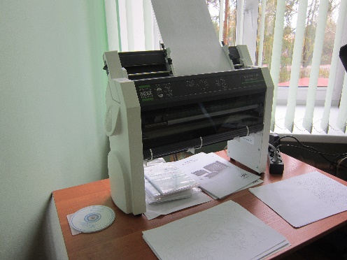 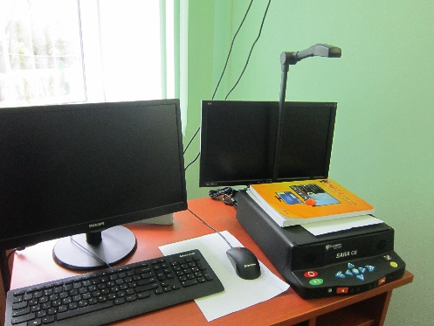 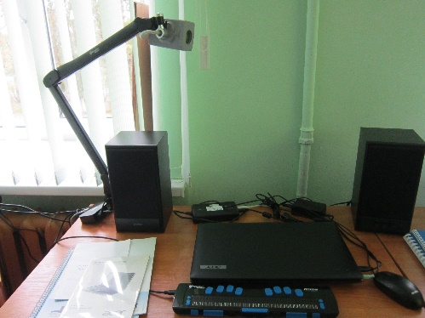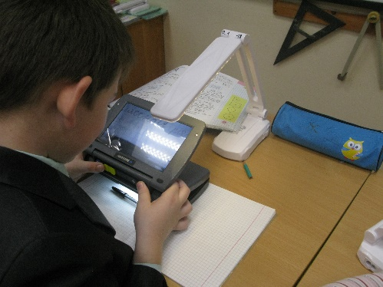 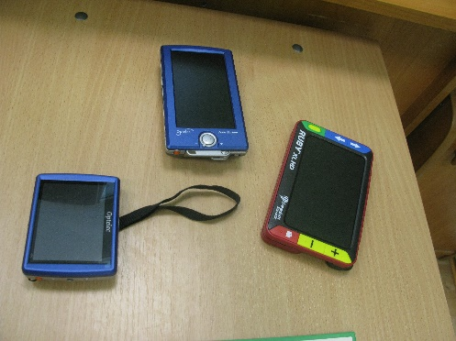 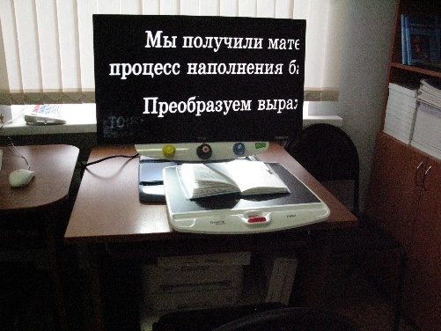

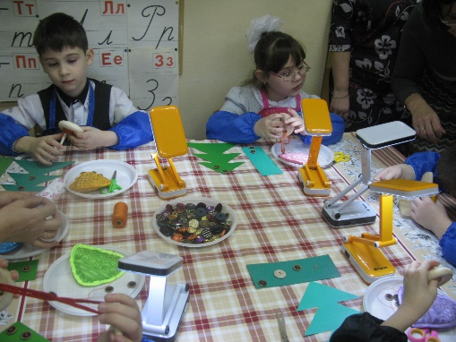 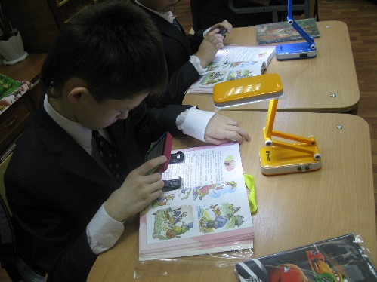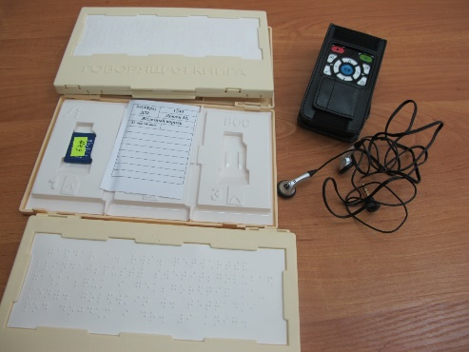

|  |  |  |
| --- | --- | --- |
| **Вид** | **Количество всего (экземпляров литературы или единиц оборудования и инвентаря)** | **Степень оснащённости (полная, частичная)** |
| **Информационно-техническое** | | |
| Аудиотехника | 8 | полная |
| Телевизоры | 29 | полная |
| Фото- и видеотехника | 6 фотоаппаратов, 1 видеокамера | полная |
| Компьютеры | 57 компьютеров и 17 ноутбуков | полная |
| Копировально-множительная техника | 16 | полная |
| Интернет | Количество подключенных рабочих мест - 56 | полная |
| **Другое (указать наименование)** | | |
| Интерактивные доски | 13 | частичная |
| Читающая машина «Сара» | 2 | полная |
| Электронные увеличители | 19 | полная |
| Увеличители для работы с удалёнными объектами | 2 | частичная |
| Брайлевский дисплей | 4 | полная |
| Мультимедийные проекторы | 17 | частичная |
| **Материально-техническое** | | |
| Автотранспорт | 3 (31 место) | полная |
| Тренажёры | 41 | полная |
| Музыкальные инструменты | 5 электронных музыкальных инструментов | полная |